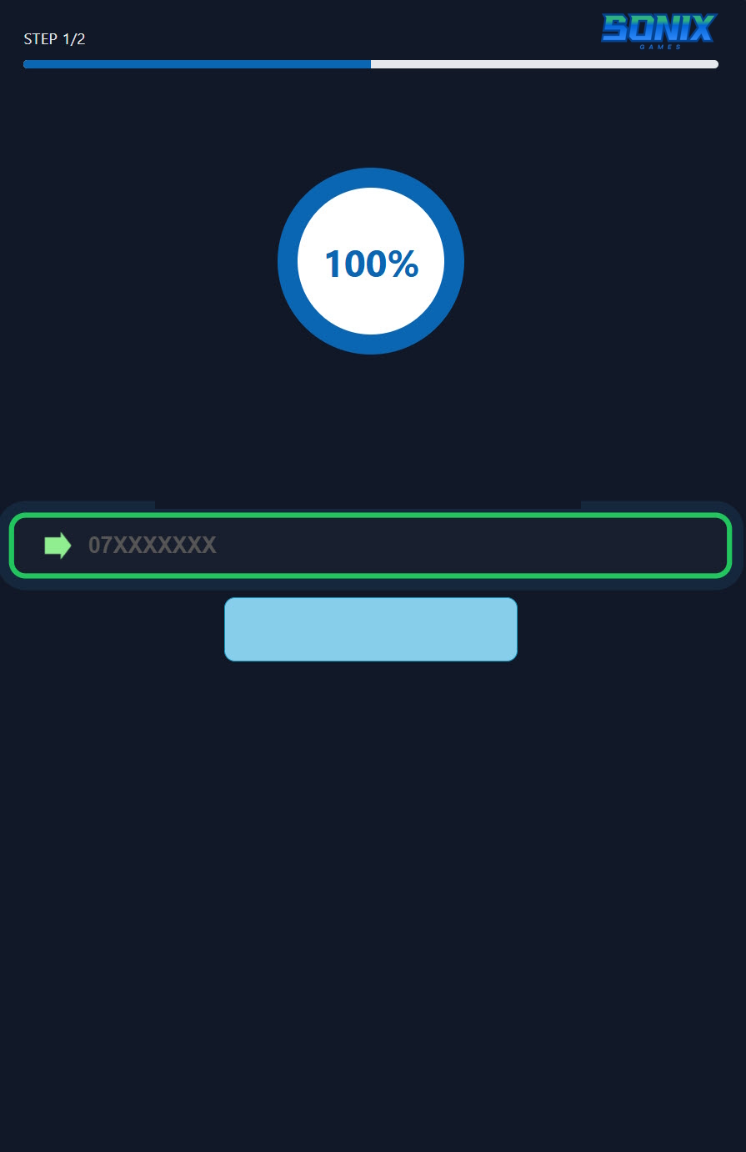
AR EN
- مرحبًا بك في خدمة Sonic Games، خدمة إشتراك Games Subscription
- سعر الخدمة 0.20 دينار أردني يومياً لمشتركي زين وأمنية و لمشتركي أورانج 0.25 دينار أردني يوميا وسيتم تجديد الاشتراك تلقائيًا.
- يمكن إلغاء الاشتراك في اي وقت عن طريق الرسائل القصيرة : لمشتركي زين، بإرسال U50 إلى 90910، ولمشتركي أمنية أرسل Exit 18 إلى 98819، ولمشتركي أورانج U12 إلى 98860.
- من خلال الاشتراك في الخدمة ، فإنك تقبل جميع الشروط والأحكام وتوافق على مشاركة معلوماتك مع مزود الخدمة.
- للاستفادة من هذه الخدمة ، يجب أن يكون عمرك أكثر من 18 عامً أو أنك حصلت على إذن من والديك أو الشخص المفوض بدفع فاتورتك.

واصل
أدخل رقم هاتفك الجوال

